Скадовська спортивна школа. 50 років. Історія та сьогодення
28 березня, Скадовській РК ДЮСШ виповнюється 50 років. У далекому 1968 році, в цей день, при Скадовському районному відділі освіти була створена дитячо-юнацька спортивна школа. Але історія спорту у Скадовську починається набагато раніше. Історичний огляд створення спортивної школи та становлення спорту на Скадовщині робить у своїй публікації Олександра Яблонська. Пропонуємо разом з Оександрою перегорнути сторінки історії - з 1968 року до сьогодення.
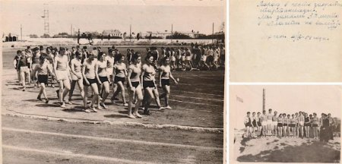
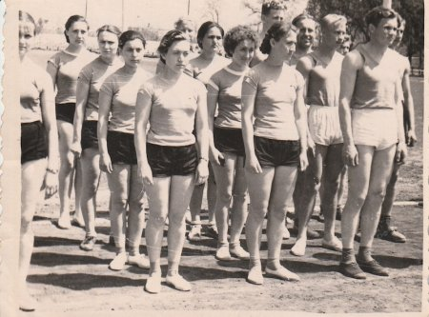
Історія Скадовського спорту.
Місцеві історики вважають що розвиток спорту у Скадовську починаєься з вітрильних регат, які організовував у Скадовську засновник міста та з змагань з греблі, які проводились у місті з 30-х років минулого століття. А самими першими спортивними тренуваннями та змаганнями, які проходили наших землях були біга, які влаштовував на острові Джарилгач герой Стародавньої Греції, Ахілл.
Але окремою сторінкою скадовського спорту є футбол який потрапив у місто разом із англійськими моряками на початку ХХ ст. То було більше схоже на вуличні розваги ніж на спорт, але то було нове, цікаве і азартне заняття. Лише з 1936 року у Скадовску почали проводитись регулярні заняття фізкультурою і була сформована перша шкільна футбольна команда, а у 1939 році і міська.
Першим видом спорту який відродився у Скадовську після війни, було плавання. Тренувались на морі і у 1948 році вже була своя чемпіонка області та України — Марія Іванівна Лавриненко. Футболісти взяли участь у першому післявоєнному чемпіонаті Херсонщини в 1947 році.
Інтерес у скадовчан до занять фізкультурою та спортом зростав, почали з’являтися команди на районах та у школах. Настав час будувати спортивні майданчики та стадіон. Паралельно з побудовою першої школи, у 60-х роках минулого століття, почалось будівництво стадіону. Поки будувався новий стадіон всі змагання проходили на імпровізованому стадіоні на східній околиці міста за районною лікарнею.
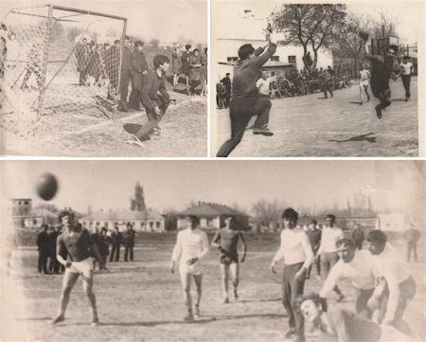
Урочисте відкриття стадіону «Колос» колгоспу «Радянська Україна» відбулось 24 червня 1973 р. В цей день, на новому стадіоні проходили змагання з футболу та легкої атлетики. Віктор Олексійович Кравець, якому в той час було 17 років, подолав дистанцію в 100 метрів за 11,2 секунди, а 200 метрів за 23,3 секунди. Світовий рекорд ну цих дисциплінах, до речі, належить уродженцеві Ямайки Усейну Болту та становить 9,58 с. на стометрівці. Вже потім Віктор Олексійович стане директорм своєї спортивної школи.
А у різні часи школу очолювали директори: Мухарадзе Анатолій Олександрович,
Кудінов Валентин Петрович, Лаптев Микола Васильович, Бобак Роман Іванович, Боцман Клавдія Андріївна, Бакін Олександр Васильович, Кравець Віктор Олексійович і діючий директор - Горобець Олександр Вікторович.
Місто росло і розвивалось, стадіон вимагав змін. У 1984 році почалися роботи по реконструкції стадіону, які завершились у 1986 році, коли стадіон отримав сучасний вигляд та був зданий в експлуатацію.

Скадовська спортивна школа сьогодні.
П’ятдесят років тому, у Скадовській спортивній школі працювало десять тренерів та навчалася 226 вихованців. Зараз у школі працює 24 педагоги та 37 навчально-тренувальних групи. Займається 520 юних спортсмена, це максимальна кількість вихованців яка може бути у школі на сьогодні згідно офіційних норм наповнюваності груп та педнавантаження тренерів. Дорослих груп немає, тільки школярі.
На базі Улянівської загальноосвітньої школи відкриті та працюють групи з жіночого волейболу та легкої атлетики). У Приморській філії Опорного закладу СНВК «Академічна гімназія» — гандбол, у с.Михайлівка — волейбол, у Лазурному — легка атлетика, у с.Володимирівка — волейбол, у с.Новомиколаївка — футбол та бокс, у с.Широке — волейбол. У Скадовску діти мають можливість займатися: кульовою стрільбою, волейболом ( юнаки, дівчата), футболом, волейболом пляжним (юнаки, дівчата), ганболом (дівчата), легкою атлетикою( юнаки, дівчата), футболом (юнаки).
Всі заняття в спортивній школі починаються після обіду, бо зараз у школах всі діти займаються лише в першу зміну. До спортивної школи дітей починають приймати з 5-6 років, залежно від обраного виду спорту.
Найпопулярніший вид спорту в Скадовській спортивній школі - футбол, а серед дівчат - гандбол.
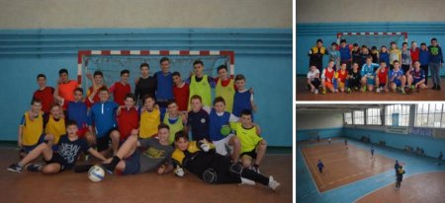
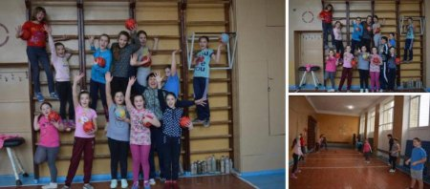

Скадовський гандбол 70-х.
Тренерами з гандболу в 70-х роках працювали: Резніченко Володимир Васильович, Бражник Олександр Іванович, Мельниченко В’ячеслав В’ячеславович, Мілашевіч Ігор Олегович. Вони були гарними тренерами, скадовські дівчата на рівних змагались із своїми постійними суперниками з Херсону та Білозерки, і неодноразово виборювали звання «чемпіонів області». А наші дівчата-гандболістки живуть переважно у Скадовську - Межебовська Поліна, вона була непробивним воротарем, Дудченко Тамара, Краснова Вікторія, Мороз, Тяло, Бобилєва Лариса, Височенко Олена, Івченко Людмила, Куніцина Світлана А Кімпан Світлана виїхала в Німеччину, Гаврошенко Світлана в Росії, Синякова Люба в Київі, Ковалішина Рая в Петербурзі. Ці дівчата були «старші» і ми думали, що вони найкращі гандболістки в світі. Мої дівчата: Дудченко Світлана, Яресько Люда, Сінявіна (Раковська) Олена — теж класний воротар, Іра Бокша, Валя Макаренко, Аня Тарасенко, Лариса, Свєта, Весна, Зоя… який був гарний час.
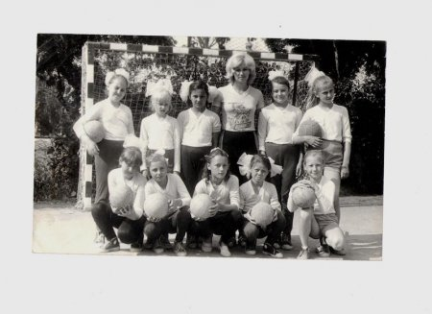
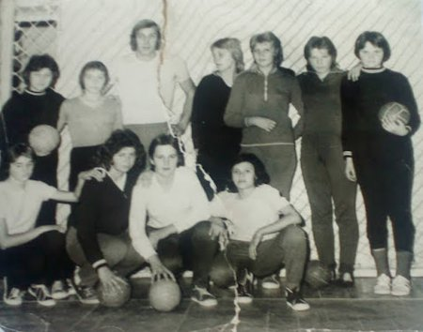

Хтось залишився дома, хтось змінив Скадовськ на інше місто, а наша спортивна школа живе далі, до неї ходять інші дівчата, вони будуть потім згадувати про спортивне дитинство з теплом і душевністю.
Про плани
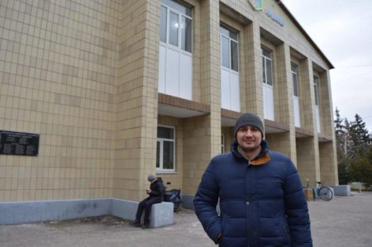
Директор Скадовської РК ДЮСШ Олександр Горобець каже: «Зараз в школі дуже добра команда фахівців і організаторів, школа має гарних вчителів та наставників. Дуже хочеться розвивати спорт у маленькому курортному містечку, а на меті, як у волейболіста, зробити Скадовськ центром пляжного волейболу. Є підтримка районної та міської рад, міського голови Садовська. На центральному пляжі будуються майданчики для пляжного волейболу, є місця для глядачів. Маю надію, коли вони будуть готові, провести турнір за участю ТОП-5 дорослих жіночих та чоловічх пляжних команд. Чим ми гірше Херсона? У нас є чудова інфраструктура, природа, буде місце та наші неперевершені вболівальники та цінителі волейболу, Та й спорту в цілому».
Березень 2018

